飞机大战

一、项目简介：

项目名称：1V1飞机大战

项目类型：局域网对战游戏

应用平台：Windows

面向人群：能会简单使用电脑的3岁以上玩家

基于局域网的两人对战游戏，你可以选择和自己的小伙伴进行PK。在这个游戏中你可以创建房间，也可以加入其他玩家的房间，找到适合自己的对手，一决高下。项目中添加了丰富的声音特效，让你的游戏体验无比的刺激

二、项目截图：

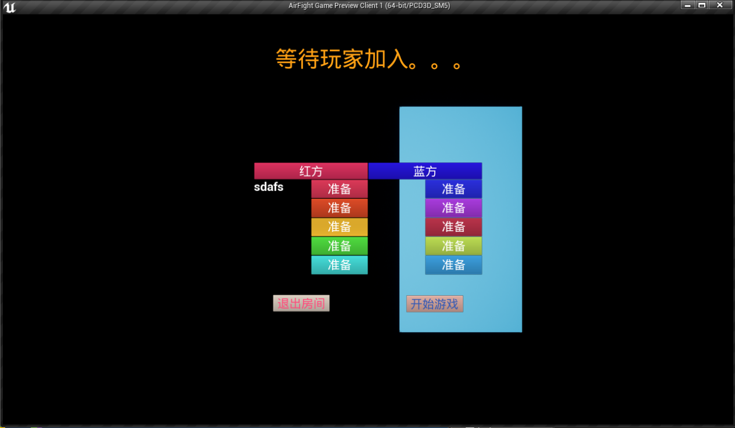

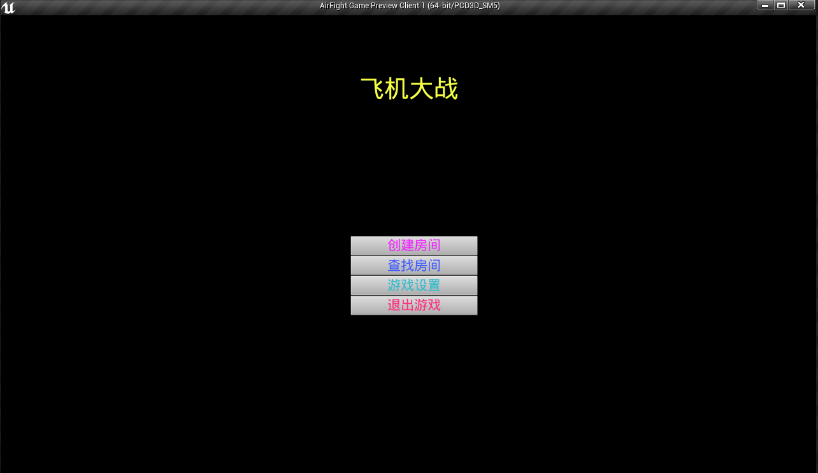

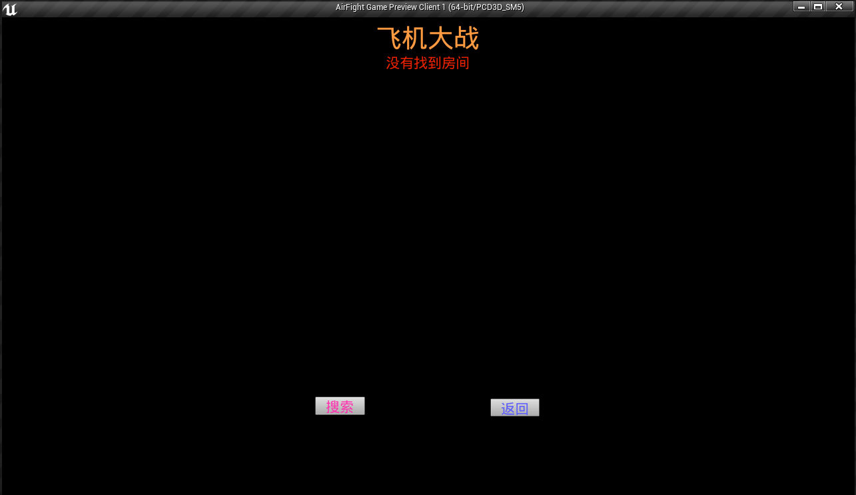

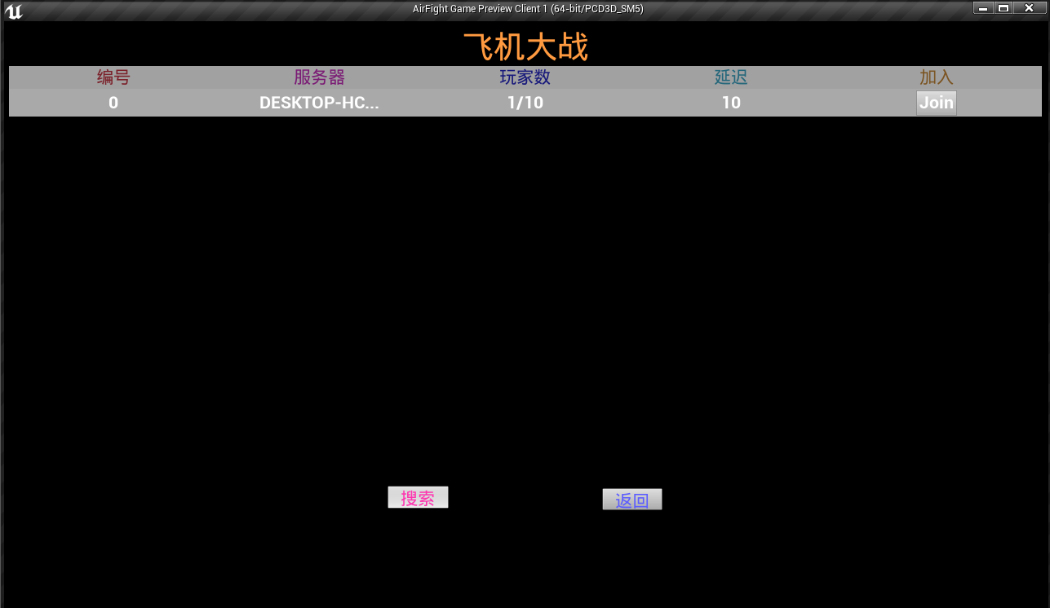

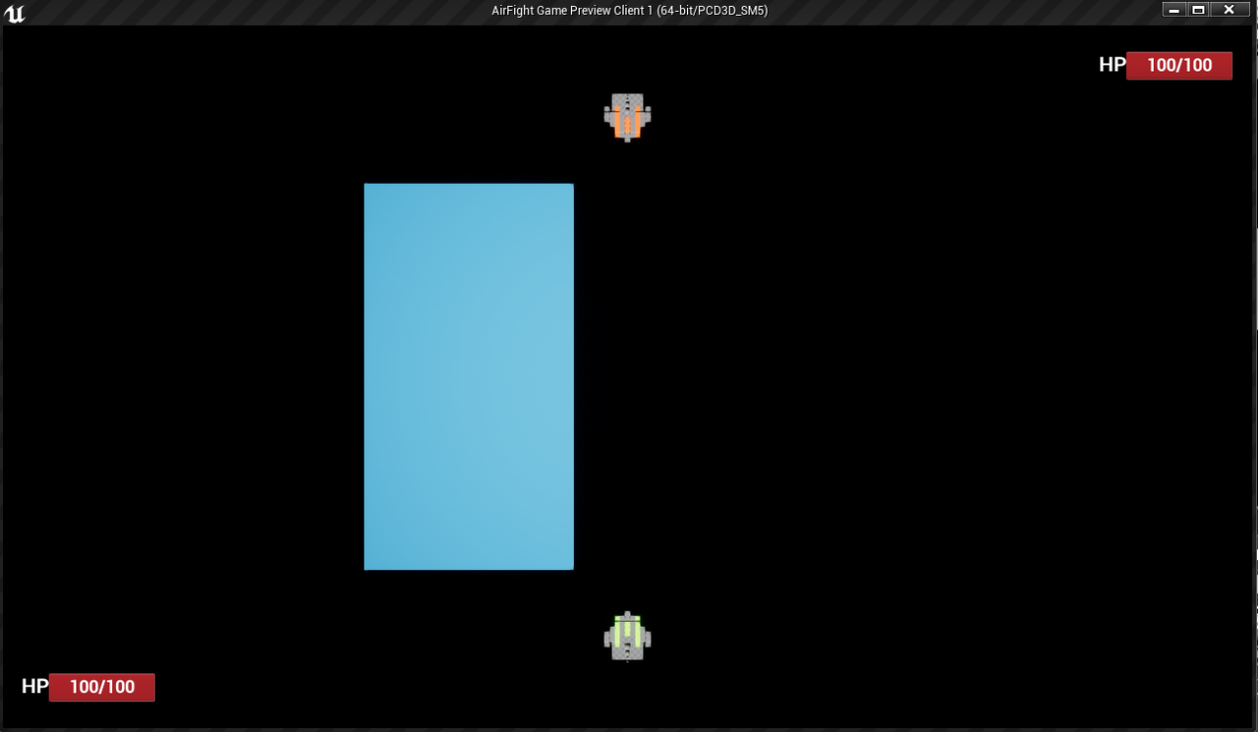

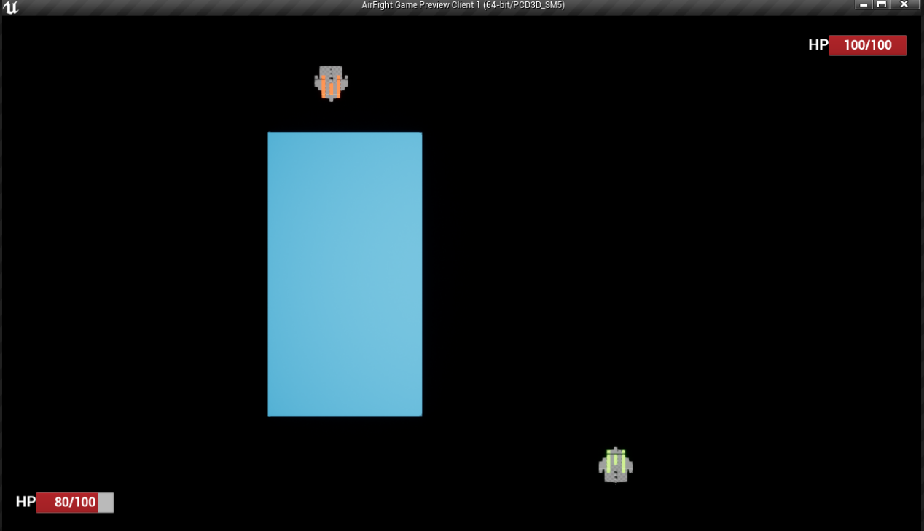

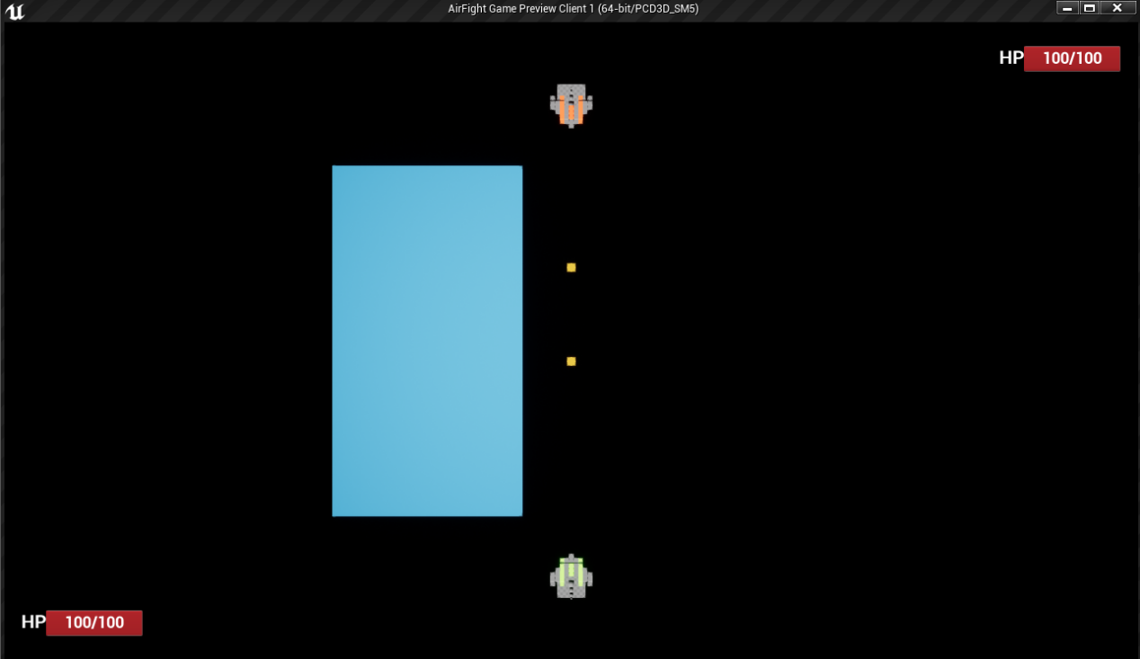

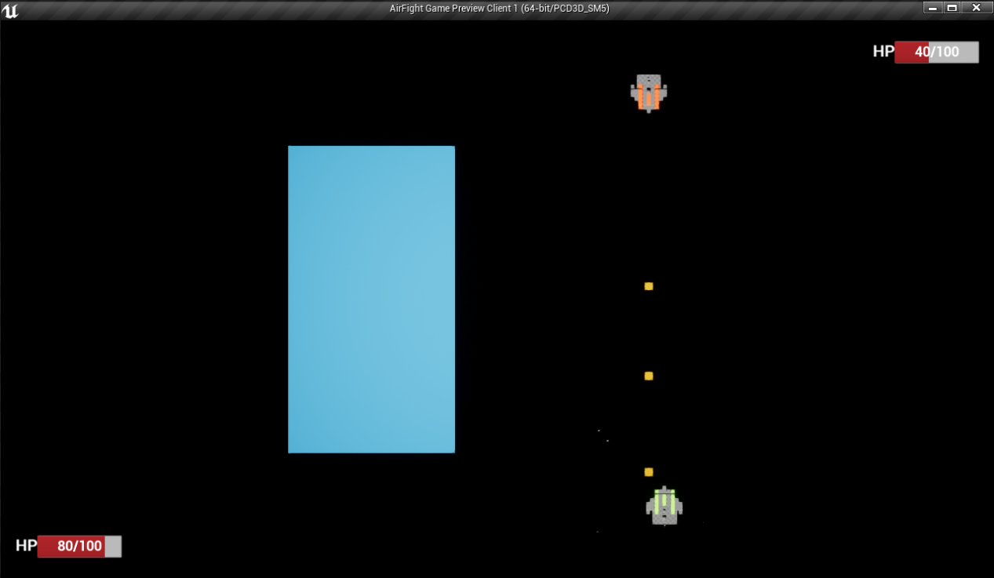

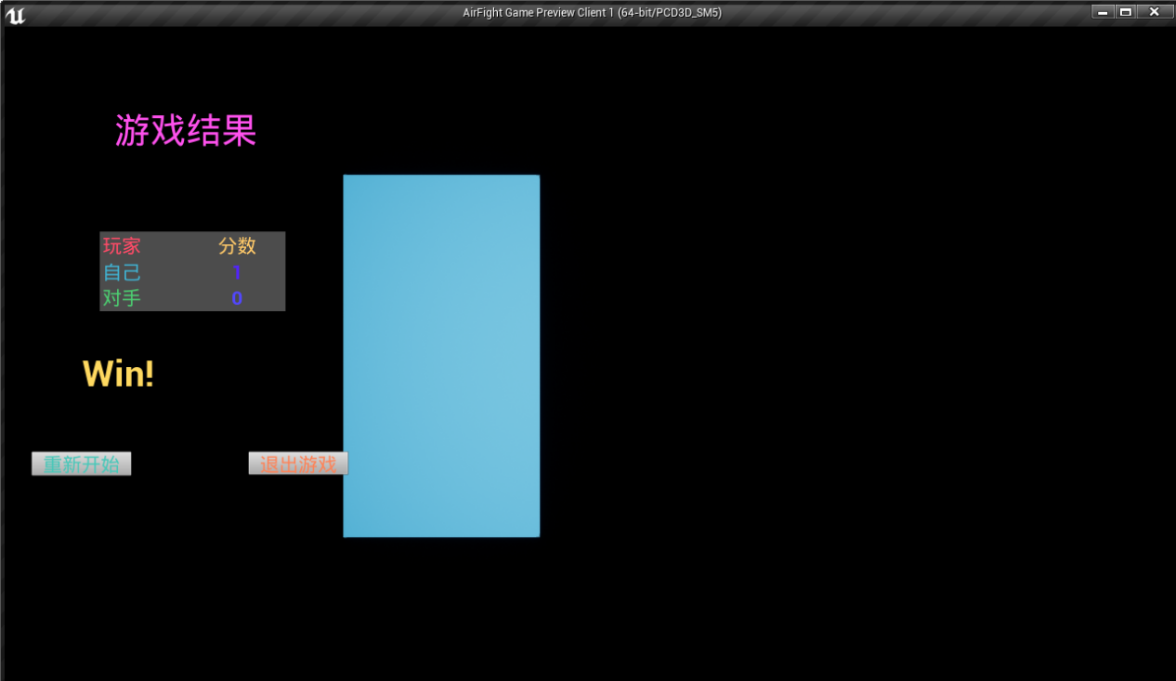

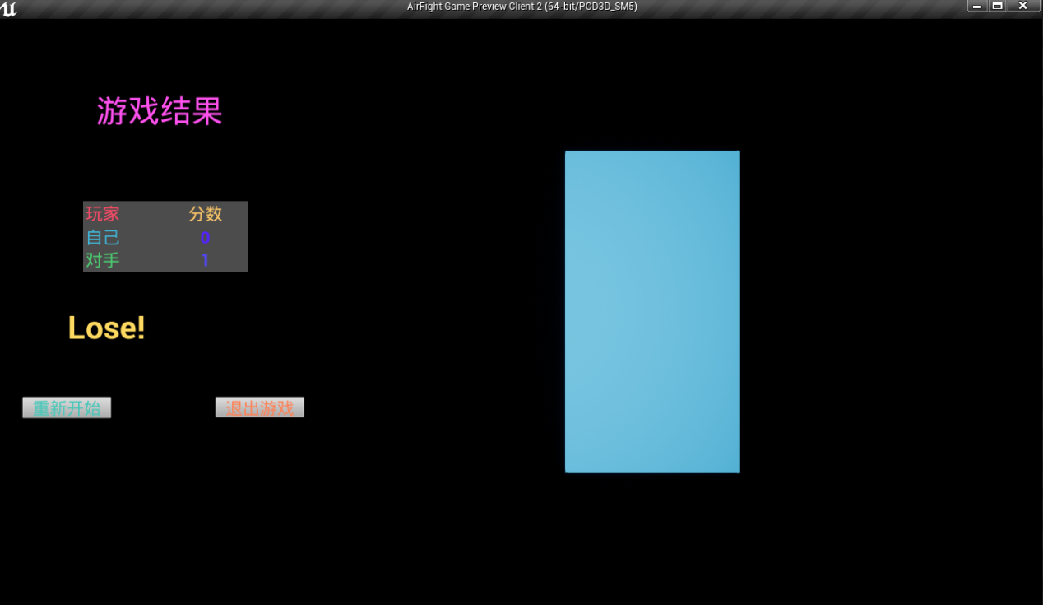

1. 玩法介绍：

基本操作------A,D控制左右，空格为射击

游戏开始：玩家可以创建房间，也可以搜索房间，并且加入你想要加入的房间

玩家可以在游戏中，躲避对手的攻击，找准时机反击

当被对手击中时，将会掉血，如果血量为0，这一局游戏结束

你可以选择是否再来一局，或者退出游戏

1. 经验总结：
2. 联网
3. 第一点需要注意：修改配置文件Config/DefaultEngine



1. 创建房间时记得在OpenLevel中将Options改为Listen

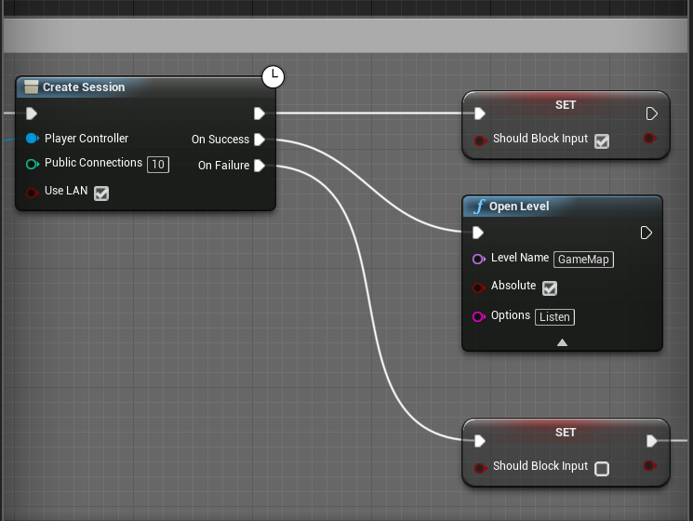

1. 查找房间，获取服务器数据

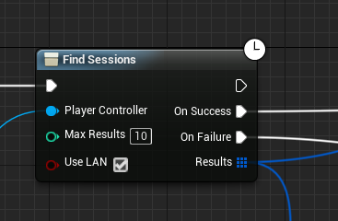获取服务器

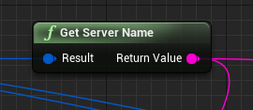获取服务器名

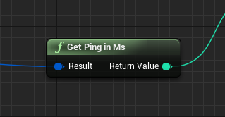获取Ping值

1. 判断是否是本地PlayerController

